THUYÊN TẮC PHỔI

I. ĐẠI CƯƠNG
Tắc động mạch phổi (TĐMP) là hiện tượng tắc ít nhất một động mạch phổi hoặc nhánh động mạch phổi, thường do huyết khối từ tĩnh mạch sâu di chuyển lên. Đây là một bệnh khá thường gặp tuy nhiên khó chẩn đoán vì dễ nhầm với các bệnh khác. Khả năng chần đoán và điều trị phụ thuộc vào trang bị của từng cơ sở y tế, dù có trang thiết bị đầy đủ, song nếu không nghĩ đến thì không chẩn đoán được TĐMP. Bệnh nhân không được chẩn đoán và điều trị phù hợp có tỉ lệ tử vong lên đến 30%.

II. CHẨN ĐOÁN

1. Triệu chứng lâm sàng
Bệnh nhân có thể biểu hiện các triệu chứng không đặc hiệu sau đây mà không rõ nguyên nhân: khó thở; đau ngực kiểu màng phổi; ho ra máu, ngất; tụt huyết áp và/hoặc sốc.

2. Có một hoặc nhiều yếu tố nguy cơ huyết khối – tắc mạch
Sau mổ thay khớp gối, thay khớp háng, u đại tràng, u xơ tử cung, bệnh nhân ung thư giai đoạn cuối, nằm lâu, có thai, sau đẻ, bệnh lí máu tăng đông sẵn có…

– Tính điểm Wells (xem bảng 6).
STT | Chỉ số | Điểm
1 | Ho ra máu | 1
2 | Ung thư | 1
3 | Tiền sử viêm tắc TM chi dưới hoặc tắc động mạch phổi | 1,5
4 | Bất động liên tiếp > 3 ngày, hoặc hậu phẫu trong vòng 4 tuần (các phẫu thuật lớn) | 1,5
5 | Nhịp tim nhanh >100 ck/ph | 1,5
6 | Dấu hiệu viêm tắc tĩnh mạch chi dưới khi khám (một chân sưng, nóng, đau, mạch mu chân rõ) | 3
7 | Ít nghĩ đến chẩn đoán khác (khi loại trừ sơ bộ các bệnh lí khác) | 3

+ Wells > 4 điểm: khả năng TĐMP cao, chỉ định các thăm dò chấn đoán hình ảnh ngay để chẩn đoán xác định.
+ Wells < 4 điểm: khả năng TĐMP thấp, cần làm thêm D-dimer, nếu D-dimer < 500 pg/ml thì có thể loại trừ TĐMP; nếu D-dimer > 500pg/ml cần làm thêm các thăm dò chấn đoán hình ảnh đế chẩn đoán.

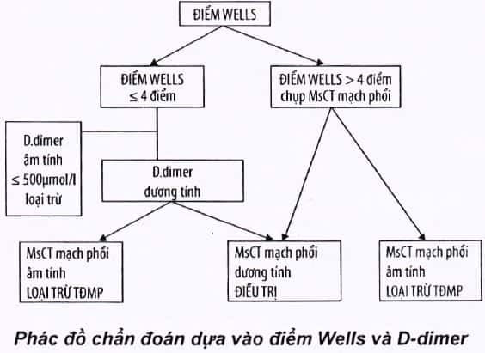
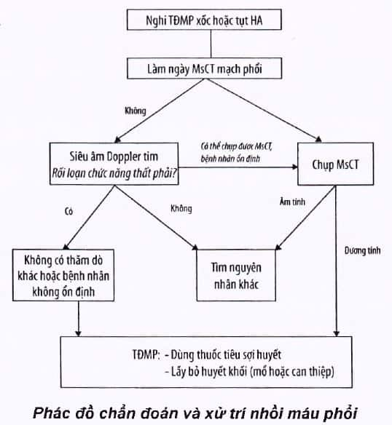

3. Triệu chứng cận lâm sàng của TĐMP
– Điện tim: nhịp tim nhanh, rung nhĩ, bloc nhánh phải, nặng thì có S sâu D1, Q sâu D3, T âm D3 hoặc T âm ở các chuyển đạo trước tim phải V1-V3.
– Khí máu động mạch: kiềm hô hấp và shunt pH tăng, PCO2 giảm, PO2 giảm, HCO3 bình thường, A-aO2 > 50 (Ở bệnh nhân COPD thì PCO2 có thể bình thường và HCO3- tăng).
– Xquang phổi: tràn dịch màng phổi, vòm hoành nâng cao một bên, …
– D-dimer: D-dimer < 500pg/ml và Wells < 4 thì có thể loại trừ TĐMP.
– Siêu âm Doppler tĩnh mạch chi dưới: có thể có huyết khối tĩnh mạch sâu.
– CT thường mạch phổi: giá trị chẩn đoán thấp, thấy huyết khối ở mạch là chẩn đoán xác định; nếu không thấy huyết khối thì cần phải làm thêm siêu âm Doppler tĩnh mạch sâu để loại trừ TĐMP.
– MsCT mạch phổi: là thăm dò đầu tay thay thế cho chụp động mạch phổi. Chẩn đoán xác định khi có huyết khối trong động mạch phổi.

4. Chẩn đoán xác định
– Đau ngực, khó thở, ho ra máu, ngất không rõ nguyên nhân.
– Có cơ địa bệnh lí huyết khối tắc mạch: sau mổ vùng tiểu khung, ung thư, nằm lâu.
– Điện tim, Xquang thay đổi.
– D-dimer dương tính.
– Thăm dò chẩn đoán hình ảnh có huyết khối ở động mạch phổi.

5. Chẩn đoán phân biệt
– Hội chứng vành cấp: cơn đau ngực gợi ý mạch vành, có yếu tố nguy cơ bệnh mạch vành (tăng huyết áp, đái tháo đường (ĐTĐ), rối loạn lipid, hút thuốc lá, tiền sử gia đình), ĐTĐ gợi ý, troponin và CK, CK-MB.
– Viêm phổi, viêm màng phổi: ho, sốt cao, công thức máu có bạch cầu tăng, Xquang phổi có hình ảnh viêm phổi.
– Phình tách động mạch chủ: tăng huyết áp, mạch tứ chi không cân đối, dấu hiệu thiếu máu ngoại vi, Xquang ngực trung thất rộng, chụp CT động mạch chủ có thuốc cản quang.
– Tràn khí màng phổi (TKMP): đau đột ngột ở người trẻ, nghe phổi rì rào phế nang kém một bên, Xquang phổi có TKMP.
– Phù phổi cấp: suy tim, suy thận mạn, ran ẩm ở hai bên phổi.

III. ĐIỀU TRỊ : Cần đánh giá phân loại bệnh nhân tắc ĐMP trước khi điều trị (Độ 1). 2. Dựa vào huyết động, thang điểm PESI hoặc sPESI, hình ảnh thất phải trên CLVT, siêu âm tim và men tim.

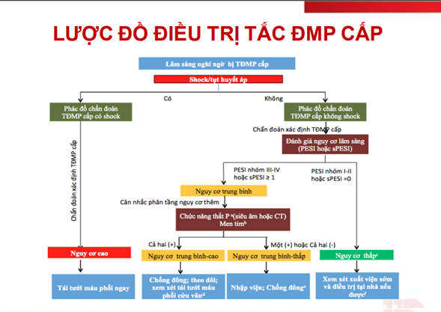

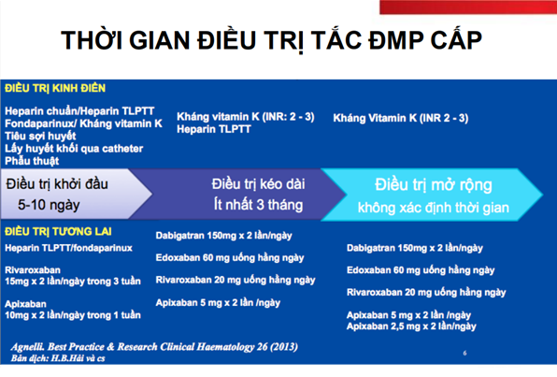
- Hồi sức hô hấp
- Thở oxy qua kính hoặc mặt nạ: Được khuyến cáo để đảm bảo SpO2 > 90% (Độ 1).
- Thông khí nhân tạo: Đặt nội khí quản, thở máy được chỉ định cho bệnh nhân tắc ĐMP cấp có sốc, suy hô hấp.
- Nên thở máy mode VCV với thể tích lưu thông thấp (Vt: 6 ml/kg) để đảm bảo áp lực cao nguyên < 30 cmH2O.
- Hồi sức huyết động
- Truyền dịch: Khuyến cáo đặt đường truyền ngoại vi và truyền không quá 500 ml dịch muối đẳng trương cho bệnh nhân tắc ĐMP cấp.
- Thuốc vận mạch: được chỉ định với bệnh nhân tụt huyết áp. Có thể sử dụng dobutamine, phối hợp với noradrenaline (do ít nguy cơ gây tăng nhịp tim hơn, so với dopamine, hay adrenaline).
- Thuốc chống đông

Khuyến cáo điều trị thuốc chống đông cho BN ngay khi nghi ngờ tắc ĐMP cấp trên lâm sàng mà không có chống chỉ định (Độ 1)
- Heparin không phân đoạn: Được khuyến cáo (Độ 1) cho bệnh nhân tắc ĐMP cấp có:

• Huyết động không ổn định, hoặc

• Có chỉ định tái tưới máu cấp, hoặc

• Nguy cơ chảy máu cao, hoặc

• Suy thận nặng (MLCT < 30 ml/ph),hoặc

• Béo phì (BMI > 30).

Chỉnh liều Heparin không phân đoạn APTT (b/c)

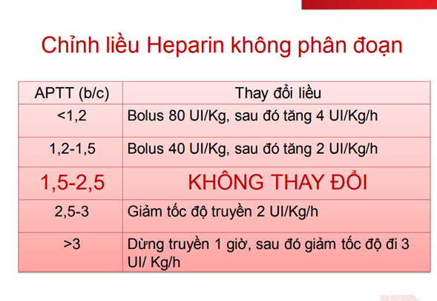

- Heparin TLPTT: Được khuyến cáo cho bệnh nhân tắc ĐMP cấp có huyết động ổn định.
- Fondaparinux: Có thể chỉ định thay thế cho heparin TLPT thấp ở bệnh nhân tắc ĐMP cấp có huyết động ổn định

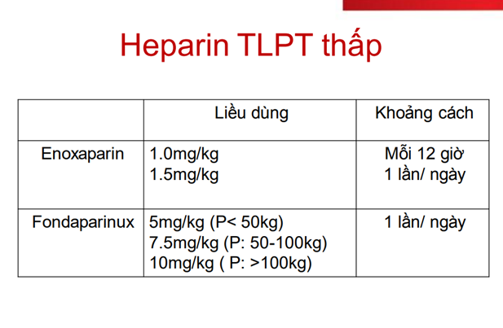

- Kháng vitamin K: Được khuyến cáo sử dụng từ ngày đầu tiên ngay sau khi dùng các thuốc chống đông đường tiêm.

. Liều kháng vitamin K đợc điều chỉnh theo INR đích từ 2 – 3
- Thuốc chống đông thế hệ mới: Thuốc chống đông thế hệ mới thuộc nhóm ức chế yếu tố Xa (rivaroxaban, apixaban, edoxaban), ức chế trực tiếp thrombin (dabigatran) đƣợc khuyến cáo sử dụng điều trị cho bệnh nhân tắc ĐMP cấp có huyết động ổn định, thay cho điều trị kinh điển bằng heparin TLPT thấp và kháng vitamin K
- Tái tưới máu phổi
- Điều trị tái tưới máu phổi bằng tiêu sợi huyết qua đường tĩnh mạch được khuyến cáo đầu tiên nếu có chỉ định.
- Phẫu thuật lấy huyết khối, hoặc can thiệp lấy huyết khối qua catheter chỉ được khuyến cáo khi bệnh nhân chống chỉ định dùng tiêu sợi huyết, hoặc tiêu sợi huyết thất bại.
- Thuốc tiêu sợi huyết
- Chỉ định
  - Tắc ĐMP cấp có huyết động không ổn định
  - Tắc ĐMP cấp nguy cơ trung bình – cao
  - Phải hồi sinh tim phổi (nghi ngờ nguyên nhân NTH là do tắc ĐMP)
  - Có giảm oxy máu nặng phải thông khí nhân tạo
  - Có huyết khối di động trong buồng tim phải
  - Có bằng chứng của huyết khối lan rộng (trên phim cắt lớp vi tính, hoặc có vùng giảm tưới máu rộng trên xạ hình/thông khí tưới máu phổi)
  - Tắc ĐMP phổi kèm theo tồn tại lỗ bầu dục
- Chống chỉ định tuyệt đối
- Xuất huyết não hay đột quỵ không biết nguyên nhân
- Nhồi máu não trong 3 tháng
- Tổn thương hay u hệ thần kinh trung ương
- Chấn thƣơng đầu hay có phẫu thuật, chấn thương nặng trong 3 tuần
- Xuất huyết tiêu hoá nặng trong 1 tháng
- Đang chảy máu
- Nghi ngờ bóc tách động mạch chủ ngực
- Chấn thương đầu mặt nghiêm trọng trong 3 tháng
- Chống chỉ định tương đối:
  - THA mạn tính, nặng, kiểm soát kém (huyết áp tâm thu trên 180 mmHg hay huyết áp tâm trương > 110 mmHg)
  - Cơn thiếu máu não thoáng qua trong 6 tháng
  - Có hồi sinh tim phổi kéo dài (>10 phút) hay chấn thương sau thủ thuật hồi sinh tim phổi hay phẫu thuật lớn trong 3 tuần
  - Xuất huyết trong trong 2-4 tuần
  - Vị trí chọc động mạch không thể đè ép
  - Có thai hay hậu sản 1 tuần
  - Loét dạ dày tiến triển
  - Viêm màng ngoài tim/tràn dịch màng ngoài tim cấp
  - Đang dùng thuốc chống đông uống có INR >1,7 hay thời gian prothrombin > 15 giây
  - 10.Tuổi > 75
  - 11.Bệnh võng mạc đái tháo đường
  - 12. Bệnh gan nặng
  - 13.Viêm nội tâm mạc nhiễm khuẩn
- Cách dùng thuốc tiêu sợi huyết
  - Liều dùng và theo dõi: Thuốc tiêu sợi huyết được khuyến cáo là rt-PA, truyền tĩnh mạch liên tục trong vòng 15 phút với liều 0,6 mg/kg.
  - Dừng heparin truyền 30 phút trước khi bắt đầu điều trị tiêu sợi huyết. Có thể bắt đầu truyền lại heparin sau tiêu sợi huyết 30 phút. Làm lại xét nghiệm APTT sau 4 giờ, điều chỉnh để duy trì APTT b/c 1,5-2,5.
  - Thời gian: Tiêu sợi huyết có hiệu quả cao nhất khi đƣợc điều trị trong vòng 48 tiếng kể từ khi xuất hiện triệu chứng. Tuy nhiên, vẫn có thể cân nhắc chỉ định ở bệnh nhân bị tắc ĐMP từ 6 – 14 ngày.
- Phẫu thuật mở ngực lấy huyết khối
- Phẫu thuật lấy huyết khối được chỉ định cho bệnh nhân tắc ĐMP cấp có sốc, tụt áp nhưng chống chỉ định điều trị tiêu sợi huyết, hoặc điều trị tiêu sợi huyết thất bại.
- Phẫu thuật cần được thực hiện ở trung tâm ngoại khoa có đầy đủ trang thiết bị và kinh nghiệm.
- Lấy huyết khối qua Catheter
  - Can thiệp lấy huyết khối bằng ống thông (catheter) được chỉ định cho bệnh nhân tắc ĐMP cấp có sốc, tụt áp nhƣng chống chỉ định điều trị tiêu sợi huyết, hoặc điều trị tiêu sợi huyết thất bại.
  - Can thiệp cần được thực hiện ở trung tâm tim mạch có đầy đủ trang thiết bị, và kinh nghiệm.

d. Lưới lọc tĩnh mạch chủ dưới
  - Lưới lọc tĩnh mạch chủ dưới được chỉ định cho bệnh nhân tắc ĐMP cấp nhưng có chống chỉ định điều trị thuốc chống đông, hoặc bệnh nhân tắc ĐMP và/hoặc HKTMSCD tái phát mặc dù đã điều trị chống đông tối ưu.
  - Xem xét khả năng rút bỏ lưới lọc (với loại có thời gian đặt ngắn) khi bệnh nhân đã có thể dùng lại chống đông.

IV. PHÒNG BỆNH
- Vật lí trị liệu, tránh nằm lâu.
- Với bệnh nhân có yếu tố nguy cơ cần dùng thuốc chống đông dự phòng bằng heparin trọng lượng phân tử thấp hoặc kháng vitamin K.
- Sau phẫu thuật nên cho bệnh nhân tập đi sớm.

TÀI LIỆU THAM KHẢO
  - BV Bạch Mai, Hướng Dẫn Chẩn Đoán Và Điều Trị Bệnh Nội Khoa, NXB Y Học, 2012.
  - Hướng dẫn điều trị Tắc mạch phổi tại Hội nghị Tim mạch toàn quốc 2015, PGS Đinh Thị Thu Hương và TS Bùi Hoàng Hải

